Министерство образования Республики Беларусь

Учреждение образования

«Белорусский государственный университет информатики и радиоэлектроники»

Кафедра электронных вычислительных машин

Лабораторная работа №5

«Реализация SQL-запросов на выборку данных с использованием подзапросов, агрегатных функций, группировки и операций над множествами»

Вариант № 24: прокат видеодисков

Выполнил Проверила:

студент группы 150503: Игнатович А. О.

Ходосевич М. А.

МИНСК 2024

1. **Цель работы**

Формирование SQL-операторов для выборки данных из таблиц с использованием многотабличных запросов, подзапросов и секций WHERE, ORDER BY и других.

1. **Выполнение работы**
2. **Задание:** вывести сумму всех заказов.

SELECT SUM(sum) AS total_sum FROM "order";



1. **Задание:** вывести среднюю стоимость дисков.

SELECT AVG(rental_cost) AS average_cost FROM disk;

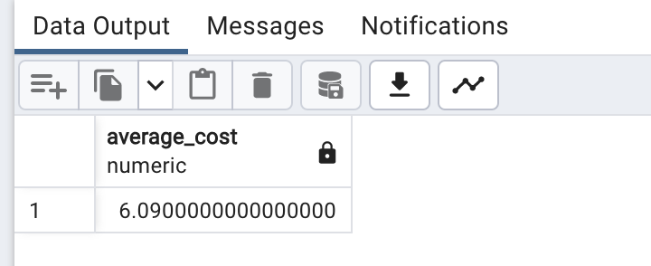

1. **Задание:** вывести количество клиентов.

SELECT COUNT(id) AS client_count from client;



1. **Задание:** вывести стоимость максимального заказа.

SELECT MAX(sum) AS max_sum FROM "order";



1. **Задание:** вывести стоимость минимального заказа.

SELECT MIN(sum) AS min_sum FROM "order";



1. **Задание:** вывести имена клиентов, которые оставили отзыв.

SELECT full_name FROM client where id IN(

SELECT id FROM client

INTERSECT

SELECT client_id from review);

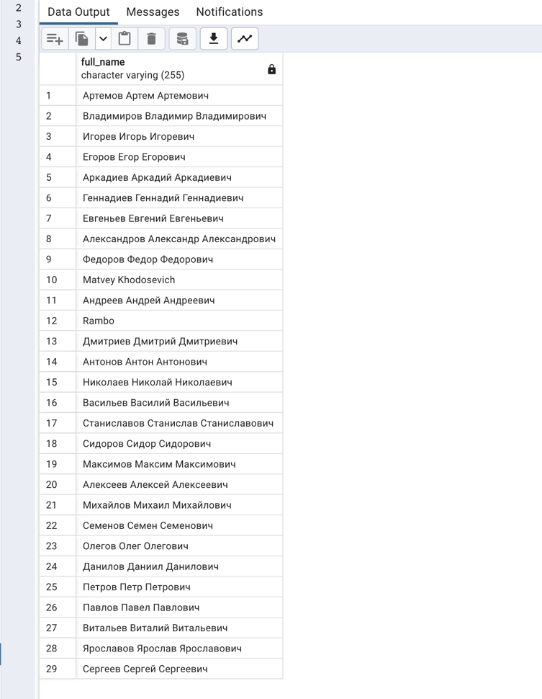

1. **Задание:** вывести клиентов с Id от 10 до 20.

WITH clients AS ( SELECT id, full_name FROM client )

SELECT * FROM clients WHERE id > 10 AND id < 20;

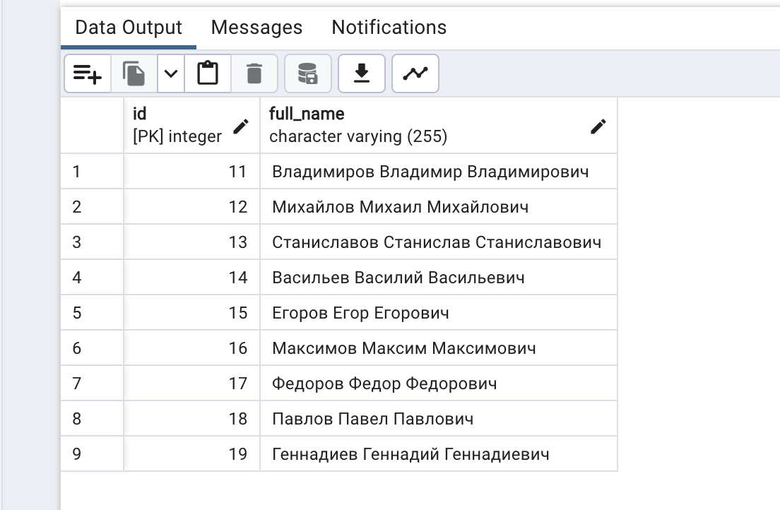

1. **Задание:** вывести клиентов, которые оформили заказ.

SELECT full_name FROM client where id IN(

SELECT id FROM client

UNION

SELECT client_id FROM "order");

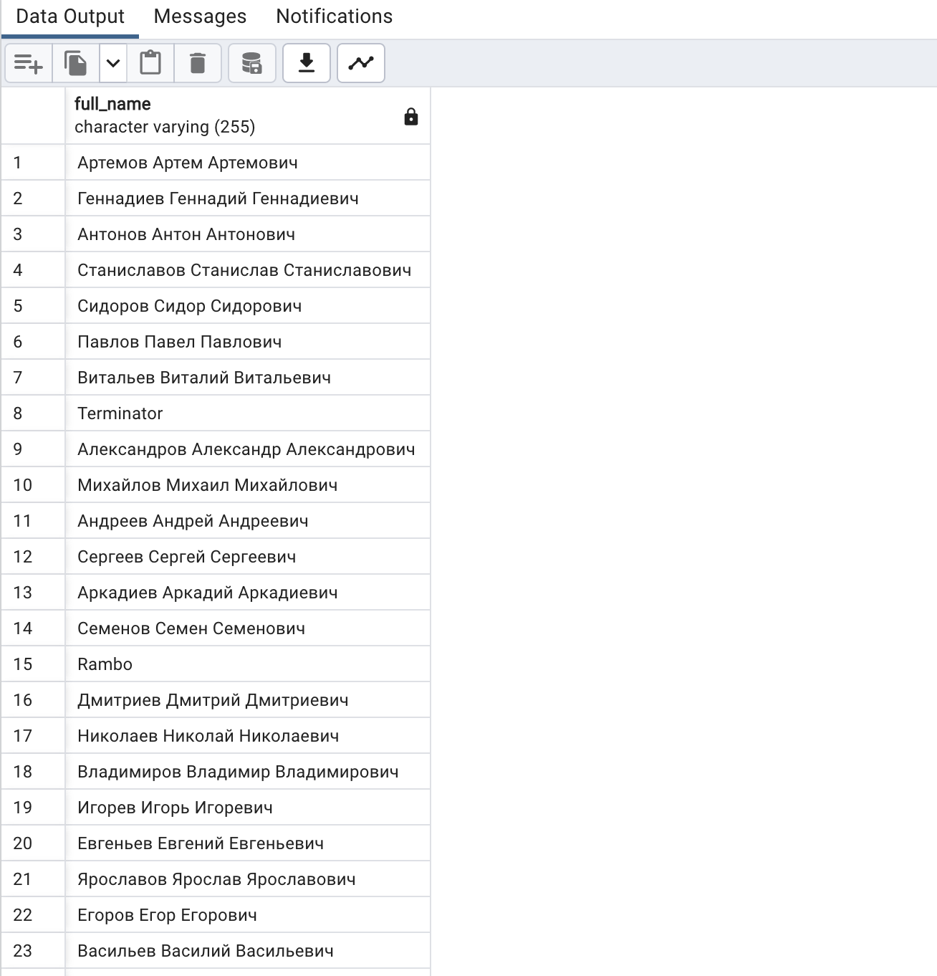

1. **Задание:** вывести медианую цену дисков.

SELECT percentile_cont(0.5) WITHIN GROUP (ORDER BY rental_cost) AS median_rental_cost FROM disk;

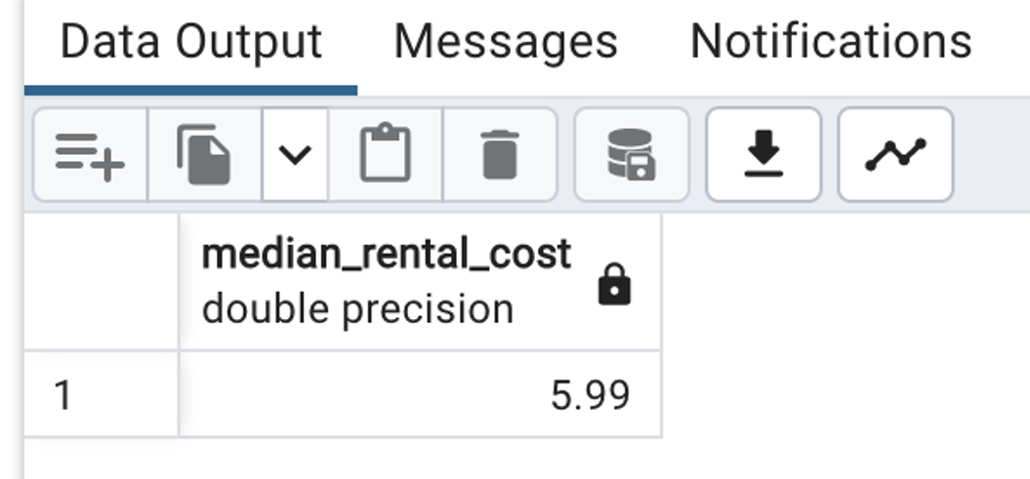

1. **Задание:** вывести клиентов, которые входят в указанный диапозон.

SELECT id,full_name FROM client WHERE id IN (1, 7, 10);

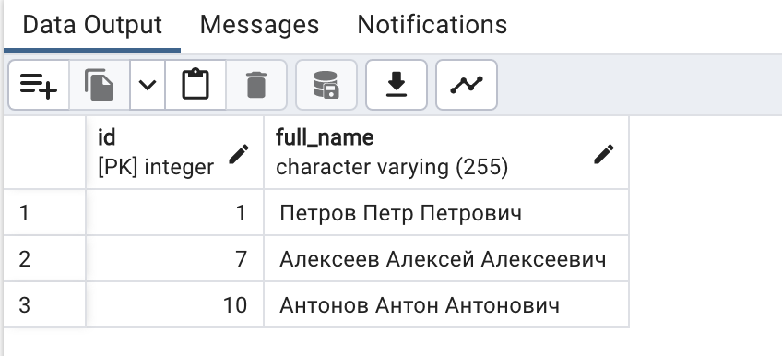

1. **Задание:** вывести заказы суммой больше 35 и сортирует по убыванию суммы заказа.

SELECT * from "order"

GROUP BY ID

HAVING sum(sum) > 35

ORDER BY sum(sum) DESC;

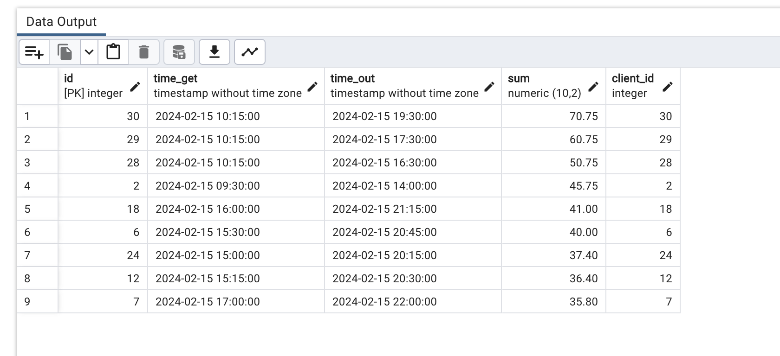

1. **Задание:** вывести средний рейтинг жанров фильма.

SELECT film.genre, AVG(review.mark) AS avg_rating

FROM film

JOIN review ON film.id = review.film_id

GROUP BY film.genre;

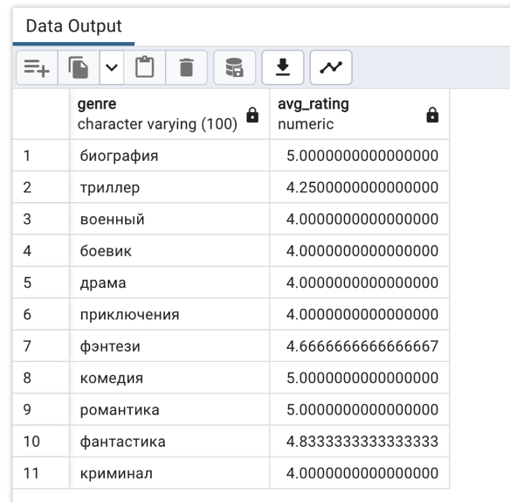

1. **Задание:** вывести среднюю стоимость заказа для каждого клиента, если сумма заказа больше 50.

SELECT client_id, AVG("sum") AS avg_sum

FROM "order"

WHERE "sum" > 50

GROUP BY client_id

ORDER BY client_id DESC;

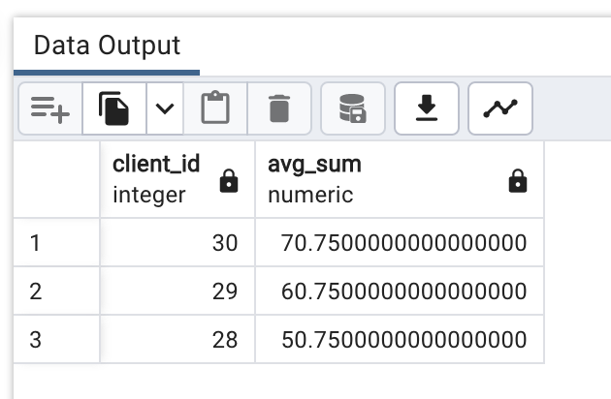

1. **Задание:** вывести клиентов из диапазона , которые оставили отзыв, отсортированных по id.

SELECT full_name FROM client

WHERE id IN (

SELECT client_id FROM review

WHERE client_id > 10 AND client_id < 20

GROUP BY client_id

ORDER BY client_id

);

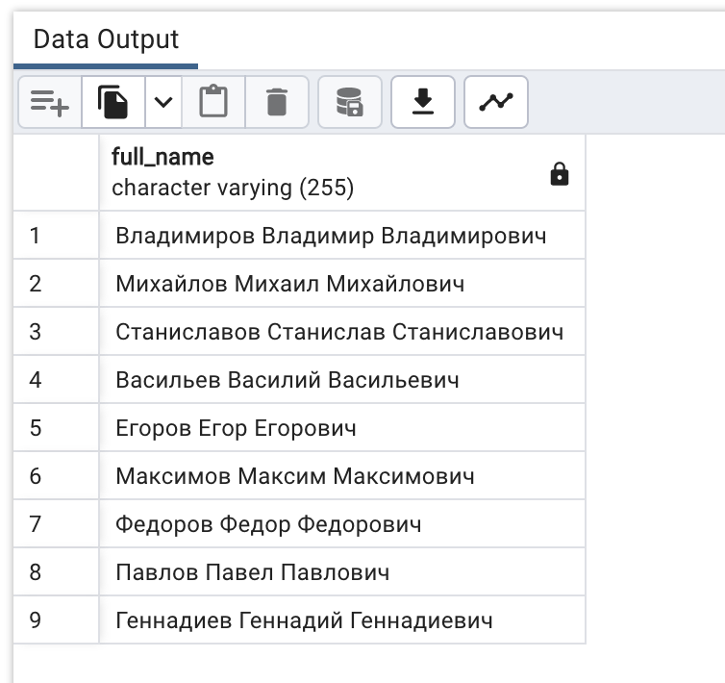

1. **Задание:** вывести количество фильмов у каждого режиссера.

SELECT director.full_name, COUNT(film.id) AS num_films

FROM director

JOIN film ON director.id = film.director_id

GROUP BY director.full_name;

